实验一 雷诺实验

**一、实验目的**

1、观察流体在管内流动的两种不同流型，建立“层流和湍流两种流动形态及其管路中流速分布”的感性知识。

2、确立“层流、湍流与Re之间的联系”的概念。

**二、实验任务**

1、先作演示实验，观察以下四种现象：（1）层流时流速分布曲线的形成；（2）快速观察湍流时管内的流速分布；（3）层流时示踪剂的形态；（4）湍流时示踪剂的形态。

2、流量由小到大改变，实际观察流速对流动形态的影响，并与所计算的雷诺数进行比较。

**三、实验原理**

流体流动有两种不同型态，即层流（或称滞流，Laminarflow）和湍流（或称紊流，Turbulentflow），这一现象最早是由雷诺（Reynolds）于1883年首先发现的。流体作层流流动时，其流体质点作平行于管轴的直线运动，且在径向无脉动；流体作湍流流动时，其流体质点除沿管轴方向作向前运动外，还在径向作脉动，从而在宏观上显示出紊乱地向各个方向作不规则的运动。

流体流动型态可用雷诺准数（Re）来判断，这是一个由各影响变量组合而成的无因次数群，故其值不会因采用不同的单位制而不同。但应当注意，数群中各物理量必须采用同一单位制。若流体在圆管内流动，则雷诺准数可用下式表示：

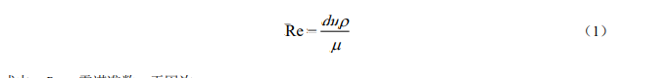

式中：Re—雷诺准数，无因次；

d—管子内径，m；

u—流体在管内的平均流速，m／s；

ρ—流体密度，kg／m3；

μ—流体粘度；Pa·s。

工程上一般认为，流体在等径直圆管内流动时，当Re≤2000时为层流；当Re>4000时，圆管内流动型态为湍流；当Re在2000至4000范围内，流动处于一种过渡状态，可能是层流，也可能是湍流，或者是二者交替出现，这要视外界干扰而定，一般称这一Re数范围为过渡区。

式（1）表明，对于一定温度的流体，在特定的圆管内流动，雷诺准数仅与流体流速有关。本实验即是通过改变流体在管内的速度，观察在不同雷诺准数下流体的流动型态。

**四、实验装置与流程**

实验装置如图1所示

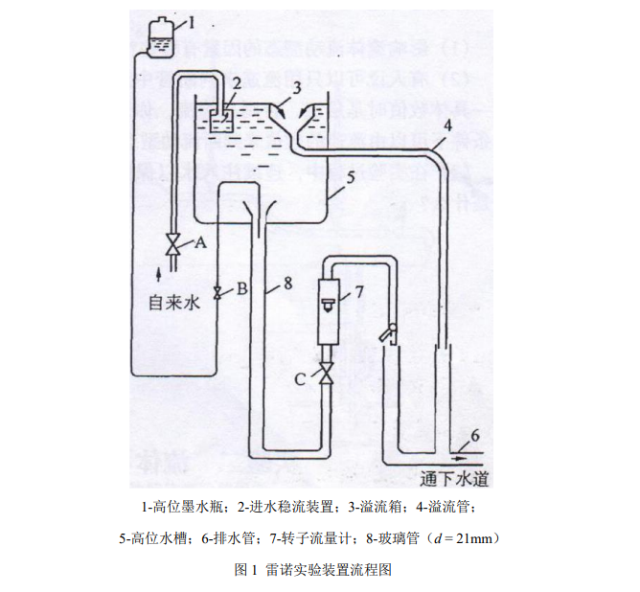

设备流程概述：

实验前，先将水充满高位槽，关闭流量计调节阀，待水充满高位槽后，开启流量计调节阀C。水由高位槽、试验导管和流量计。水流量的大小，可由调节阀调节，在转子流量计读取。

示踪剂采用蓝色墨水，它由墨水贮瓶经连接管和细孔喷嘴，通过针型阀B注入试验导管。细孔玻璃注射管(或注射针头)位于试验导管人口的轴线部位。

注意：实验用的水应清洁，墨水的密度应与水相当，装置要放置平稳，避免震动，高位槽液位要稳定。

**五、实验操作**

（1）层流流动型态

试验时，先少许开启调节阀，将流速调至所需要的值。再调节墨水贮瓶的下口旋塞，并作精细调节，使墨水的注人流速与试验导管中主体流体的流速相适应，一般略低于主体流体的流速为宜。待流动稳定后。记录主体流体的流量。此时，在试验导管的轴线上，就可观察到一条平直的蓝色细流，好像一根拉直的蓝线一样。建议水流量<50L/h每隔5L/h调一个流量来观察。

（2）湍流流动型态缓慢地加大调节阀的开度，使水流量平稳地增大，玻璃导管内的流速也随之平稳地增大。此时可观察到，玻璃导管轴线上呈直线流动的蓝色细流，开始发生波动。随着流速的增大，蓝色细流的波动程度也随之增大，最后断裂成一段段的蓝色细流。当流速继续增大时，墨水进入试验导管后立即呈烟雾状分散在整个导管内，进而迅速与主体水流混为—体，使整个管内流体染为蓝色，以致无法辨别墨水的流线。

**六、实验数据记录**